Přístup do NDK a přihlášení

Je obsah NDK přístupný bez omezení?
Volně je v NDK k dispozici pouze nejstarší vrstva knih, novin a časopisů (tzv. veřejné dokumenty). Ty si můžete v NDK číst, tisknout z nich nebo si je uložit.
Velká část obsahu NDK je však pro anonymního uživatele, který do NDK vstupuje z volného internetu, uzamčena.
Uživatelé spolupracujících knihoven mohou prostřednictvím NDK získat přístup k tzv. dílům nedostupným na trhu. Část tzv. děl nedostupných na trhu je přístupná z domova. Pro přístup k této části NDK je potřeba se do NDK přihlásit účtem některé ze spolupracujících institucí. Ke všem dílům nedostupným na trhu vybrané spolupracující knihovny již nabízejí přístup z terminálů v knihovně (v tabulce si ve sloupci Terminálový přístup ověřte, v jakém stavu aktuálně je přístup z terminálů ve vaší knihovně).
NDK také obsahuje skupinu dokumentů, které jsou dostupné pouze z počítačů v NK ČR. Může jít např. o novější tituly nebo knihy a periodika, která nemohou být z různých důvodů zařazena mezi díla nedostupná na trhu.

Registrace pro přístup do NDK
Pro přihlášení do Národní digitální knihovny stačí použít údaje, pomocí nichž se např. přihlašujete do katalogu své knihovny. Podmínkou je, aby vaše knihovna měla s Národní knihovnou uzavřenou příslušnou smlouvu. Pro rychlou orientaci se podívejte do seznamu zapojených knihoven. V seznamu je také uvedeno, zda se uživatelé vaší knihovny přihlašují do NDK přes eduID nebo identity NDK (ID NDK).
Po přihlášení do NDK získáte online přístup k velké části tzv. děl nedostupných na trhu.
V řadě knihoven, které svým čtenářům nabízejí přístup k dílům nedostupným na trhu, se můžete registrovat i vzdáleně, tj. bez fyzické návštěvy knihovny.
Samotná Národní digitální knihovna nenabízí vlastní registraci nových uživatelů.

Jak se přihlásím do NDK?
Přihlásit se můžete na adrese https://ndk.cz (odkaz Přihlásit naleznete v pravém horním rohu) nebo přímo na zde. Po úspěšném přihlášení můžete v NDK využívat i díla nedostupná na trhu.
Pro přihlášení potřebujete platný čtenářský průkaz či příslušnost k některé z institucí, která již s NK ČR uzavřela smlouvu.
Důležité také je, aby se čtenářským průkazem nebyly v dané instituci spojeny nějaké přestupky (např. neprodloužená registrace, neprodloužené výpůjčky, nezaplacené zpozdné).

NDK nabízí přihlášení prostřednictvím
- eduID
- identit Národní digitální knihovny (ID NDK)
V přehledu institucí je uvedeno, kterou variantu mají čtenáři zvolit.
Během přihlášení je také nutné zaškrtnout, že souhlasíte s podmínkami zpřístupnění.
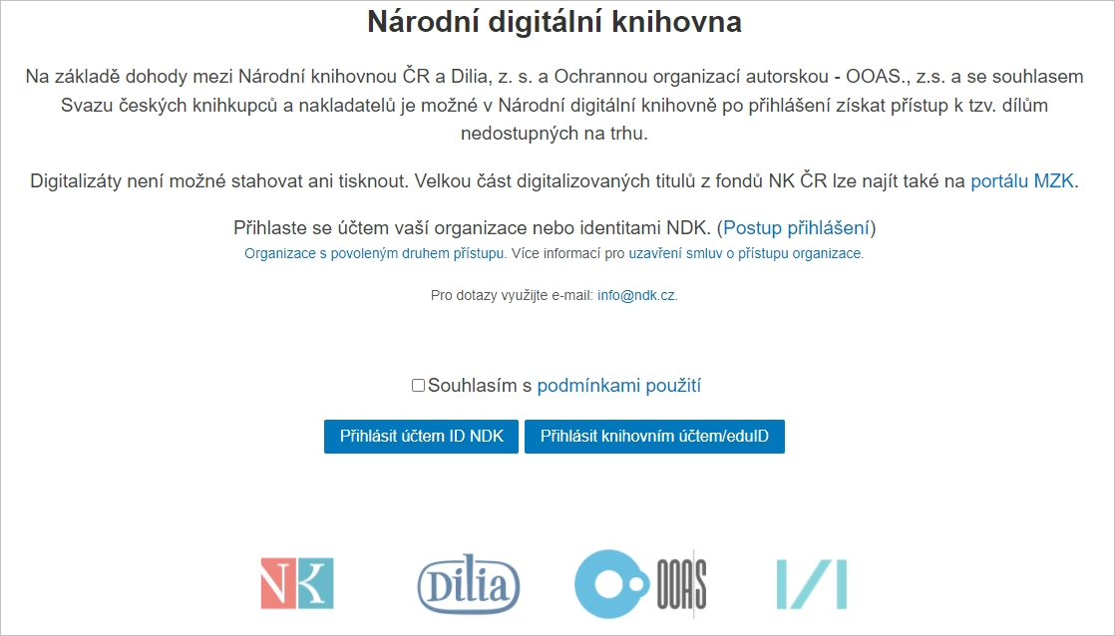Přihlašování do NDK

Platí se za přístup do NDK?
Přístup k dílům nedostupným na trhu v NDK je zdarma.
S poplatky může být spojeno vystavení či obnovení čtenářského průkazu knihovny, na jehož základě v NDK přistupujete mimo knihovnu k dílům nedostupným na trhu. Tyto poplatky určuje ceník konkrétní instituce, v níž jste registrováni nebo se chcete registrovat.
Přehled institucí, jejichž registrovaní uživatelé mají v NDK přístup do děl nedostupných na trhu z počítačů mimo síť své knihovny/instituce.

Musím něco instalovat na počítač?
Pro přístup k NDK mimo knihovnu (z domova, ze školy, z práce…) potřebujete pouze:
- zařízení s připojením k internetu (stolní počítač, notebook, tablet, telefon…)
- aktualizovaný a podporovaný prohlížeč
- platný čtenářský průkaz či příslušnost k některé z institucí, která již uzavřela s NK ČR smlouvu - informace k přihlašování
Pro využívání NDK není potřeba na vaše zařízení instalovat žádné další doplňky či aplikace.
V NDK není podporován prohlížeč Internet Explorer.
Při používání tohoto prohlížeče mohou být např. některá tlačítka neaktivní a některé funkce nemusí být k dispozici.

Ukládají se údaje o mém hledání v NDK?
Údaje o vyhledávání v NDK (tj. co konkrétně se hledalo v plném textu digitalizovaných děl) jsou ukládány do logů, z nichž se v pravidelných intervalech mažou.
Pokud si prohlížíte dokumenty zpřístupňované jako díla nedostupná na trhu, pak se ukládá:
- identifikace konkrétního zobrazeného dokumentu (jeho název, autor, PID)
- identifikace uživatele (jeho ID včetně instituce, z níž pochází)
- datum a čas
Tyto informace se zaznamenávají pro každou prohlíženou stránku, která patří do dokumentu v režimu děl nedostupných na trhu.
Informace o zpracovávaných osobních údajích uvádějí Všeobecné podmínky pro zpřístupnění služby NDK - DNNT (část VIII).

